Қазақстан Республикасының Білім және ғылым министрлігі әл-Фараби атындағы Қазақ Ұлттық университеті
Плазма физикасы, нанотехнология және компьютерлік физика кафедрасы


өндірістік тәжірибесі бойынша

Отчет

Студент
Тәжірибе жетекшісі Абдиева Шолпан Асетбековна

Алматы, 2025

МАЗМҰНЫ КІРІСПЕ 3
2 ҚОСАЛҚЫ СТАНЦИЯ
2.1 Қосалқы станция сипаттау
2.2 Қосалқы станциялардың классификациясы
3 ҚОСАЛҚЫ СТАНЦИЯ ЭЛЕКТР ЖАБДЫҚТАР ТАНДАУ
3.1 Трансформаттор қосалқы станция есептеу
Қорытынды

КІРІСПЕ
Қосалқы станцияларда трансформатор болады, олар кернеуді түрледіру үшін қолданылады. Электір қондырғыларға мыналар жатады : бір немесе бірнеше трнсформаторлар мен автотрансформаторлар, жоғарғы кернеулі тартылу құрылғылары, қосымша қондырғылар және т.б. Қосалқы станцияларда синхронды компесаторлар, статикалық конденсаторлар, реакторлар орнатылуы мүмкін
Қосалқы станцияны топтастырғанда, мына мәліметтерді алуымызға болады :
1) желінің номинал кернеуін таңдаймыз .
2) электр желінің конфигурациясын таңдау .
3) қосалқы станциядағы трасформатордың типін және қуатын таңдау және сым қимасын таңдау .
4) тұтынушылар саны және т.б. .
Қосалқы станцияда көбінесе 2 трансформатор орнатылады. Мұндай қосалқы станцияда резервтік байланыс болмағандықтан орташа және төменгі кернеуде қуаты бірдей трансформаторлар алынады. Егерде бір трансформатор істен шығатын болса, онда екінші трансформатордың жүктемесін көтерсе, онда осыған қосуымызға болады.
Қосалқы станцияларда жоғарғы кернеумен 110-220 кВ және екі төмендеткіш кернеумен 35 кВ және 6-10 кВ үш орамды трансформатор қолданылады.
Қосалқы станцияны жобалағанда мынадай талаптар қойылады :
а) нормалды және авариялық режимде электрмен жабдықтау
б) жоғарғы кернеулі таратылу қондырғыларында сенімді транзиттің болуы
в) техникалық-экономикалық жағынан салыстыру
Тәжірибе мақсаты: Өндірістік практиканың негізгі мақсаты – қосалқы станциялардың жұмысын теориялық және практикалық тұрғыда меңгеру, олардың құрылымын, жабдықталуын, басқару жүйелерін және қауіпсіздік талаптарын зерттеу арқылы студенттің кәсіби құзыреттілігін арттыру.

Тәжірибе тапсырмалары:
Қосалқы станция бойынша өндірістік немесе оқу тәжірибесінде орындалатын алдын ала тапсырмалар – бұл студент тәжірибеге шықпас бұрын орындауы тиіс теориялық және дайындық жұмыстары. Бұл тапсырмалар студенттің қосалқы станцияның құрылымы мен жұмыс істеу принципін түсінуіне көмектеседі.
Қосалқы станция бойынша алдын ала тапсырмалар тізімі:
- Қосалқы станцияның негізгі түрлерін зерттеу:
  - Ашық, жабық және модульдік қосалқы станциялар арасындағы айырмашылықтар.
  - Қала мен ауылдық жерлерде қолданылатын қосалқы станциялар.
- Қосалқы станцияның негізгі элементтерімен танысу:
  - Трансформаторлар (қуат, түрі).
  - Ажыратқыштар мен қосқыштар.
- Қосалқы станцияның жұмыс істеу принципі:
  - Электр энергиясын қабылдау, түрлендіру және тарату процестері.
  - Бірінші және екінші кернеу жақтарының айырмашылықтары.
- Электр қауіпсіздігі ережелерімен танысу:
  - Жоғары кернеулі қондырғылармен жұмыс істеу кезіндегі қауіпсіздік техникасы.
  - Жерге тұйықтау және найзағайдан қорғану жүйелері.
- Сұлба бойынша жұмыс:
  - Қосалқы станцияның электрлік сұлбасын (бір сызықты схема) оқу және түсіндіру.
  - Сұлбадағы құрылғылардың орнын анықтау.
- Қосалқы станцияны басқару және бақылау жүйелерімен танысу:
  - Диспетчерлік басқару.
  - SCADA жүйесі.
- Қосалқы станциядағы кернеу деңгейлері мен қуат мөлшерлерін анықтау:
  - 35/10 кВ, 110/35/10 кВ және т.б. жүйелердің сипаттамасы.
- Өндірістік немесе нақты қосалқы станция туралы мәліметтер жинау (егер белгілі болса):
  - Орналасқан жері.
  - Қуаты.
  - Қызмет көрсету аумағы.

Негізгі міндеттері:

1. Электр энергиясын өндiру мен беруге қатысушылардың:
1) жасалған шарттар негiзiнде жүйелiк қызмет көрсетудi пайдалануға;
2) жүйелiк оператордан электр энергиясын өндiру және беру жөнiндегi қызметтi жүзеге асыру үшiн қажеттi техникалық ақпаратты алуға құқығы бар.
2. Электр энергиясын өндiру мен беруге қатысушылар:
1) жүйелiк операторға Қазақстан Республикасының бiртұтас электр энергетикалық жүйесiн орталықтандырылған оралымды-диспетчерлiк басқаруды жүзеге асыру үшiн қажеттi ақпарат пен электр станциялары жұмысының техникалық-экономикалық көрсеткiштерi жөнiнде (өндiру, шиналардан жiберу, өзiндiк қажеттiлiктер, шиналардан электр энергиясын жiберуге жұмсалатын үлестiк шығыстар) нақты ақпарат беруге;
2) коммерциялық есепке алу аспаптарына жүйелiк операторды жiберуге;
3) техникалық регламенттерде белгiленген талаптарға сәйкес электр энергиясының сапасы мен қауiпсiздiгiн қамтамасыз етуге;
4) Қазақстан Республикасының бiртұтас электр энергетикалық жүйесiндегi стандартты жиiлiктi реттеу мен ұстап тұруды жасалған шарттар негiзiнде жүйелiк оператормен бiрлесе отырып жүзеге асыруға;
5) техникалық регламенттердiң талаптарына сәйкес негiзгi және қосалқы жабдықты, аварияға қарсы және режимдiк автоматика, релелiк қорғау, диспетчерлiк технологиялық басқару құралдарын жұмыс жағдайында ұстауға;
6) уәкiлеттi орган айқындайтын көлемде өз объектiлерiнде жаңа релелiк қорғау және аварияға қарсы автоматика құрылғыларын орнатуға және олардың пайдаланылып келе жатқандарын жетiлдiруге мiндеттi.

ҚОСАЛҚЫ СТАНЦИЯ

Қосалқы станция сипаттау

Қосалқы станция - электр энергиясы түрлендіруге және таратуға арналған электрлік қондырғы Оның ішінде транформатторлар, тарату құрылғылары бар. 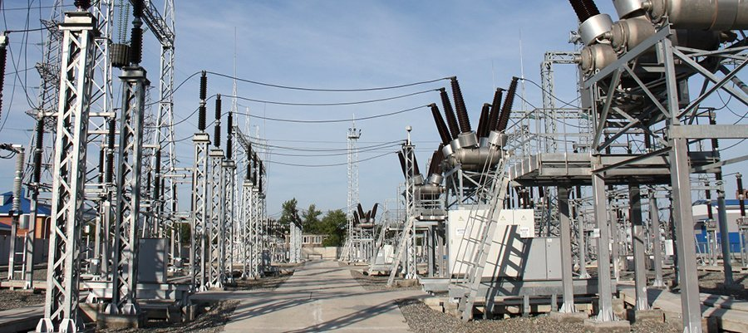
1-сурет.Қосалқы стация

Қызметі: Электр қосалқы станциясы жоғарылатқыш трансформатордан тұрса, ол жоғарылатқыш қосалқы станция, ал төмендеткіш трансформатордан тұрса, ол төмендеткіш қосалқы станция деп аталады.

Қосалқы станцияның негізгі элементтері:
- Күштік трансформатор, автотрансформатор, тұйықтағыш реактор
- Әуе және кабель желілеріне арналған енгізу құрылғылары
- Ашық және жабық таратқыш құрылғылар, оның ішінде
- Шиналар секциясы
- Ажыратқыштар
- Айырғыштар
- Өлшеуіш құрылғылар
- Ток шектегіш реакторлар, конденсаторлық батареялар
- Өзіндік қажеттіліктерге арналған трансформаторлар
- Релелік қорғау және автоматика
- Жерге тұйықтағыш құрылғылары

Қосалқы станциялардың түрлері

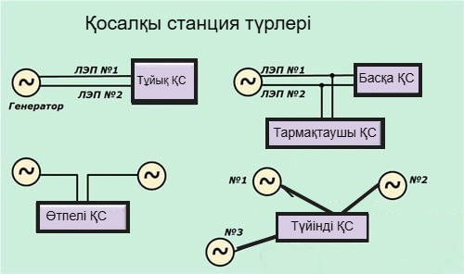Электр қосалқы станцияларының бас сызбалары ауданның электр желілерінің сызбаларына қарап таңдалады. Желіге қосылу бойынша қосалқы станциялар келесі түрлерге бөлінеді:
- Тұйық қосалқы станция — электр энергиясын бір немесе бірнеше параллель желіден алатын қосалқы станция.
- Тармақтаушы қосалқы станция — тармақтардағы бір немесе екі өтпелі желіге қосылған қосалқы станция.
- Өтпелі қосалқы станция — екі жақты қоректендіруші желілерге қосылған қосалқы станция.
- Түйінді қосалқы станция — екіден көп қоректендіруші желілері қосылған қосалқы станция. Қызметі бойынша тұтынушылық және жүйелік қосалқы станциялар болып бөлінеді.
- 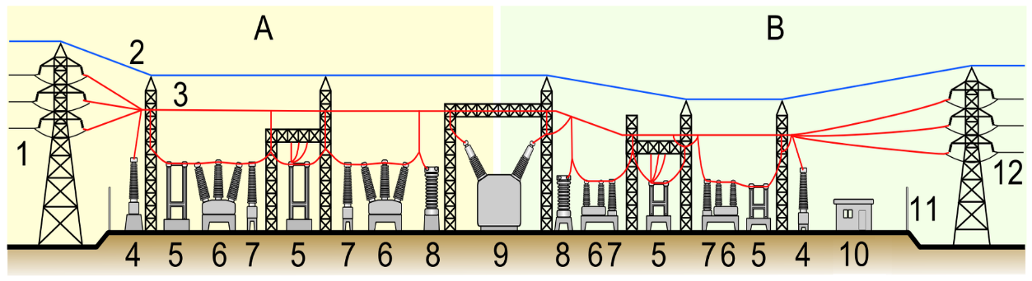
1.2сурет Қосалқы станцияның элементтері

Жоғарғы суреттегі ретті бойынша

A. Негізгі электр желісі тарабы
B. Бөліну электр желісі тарабы
- Негізгі желі сымдары
- Жерлендіруші сым
- Әуе электр желісі
- Кернеу трансформаторы
- Айырғыш
- Ажыратқыш
- Ток трансформаторы
- Асқын кернеуді шектеуіш
- Күштік трансформатор
- Басқару ғимараты
- Қоршау
12. Бөліну желі сымдары

  - Қосалқы станциялардың классификациясы

Функционалды түрде қосалқы станциялар бөлінеді:
Трансформаторлық қосалқы станциялар – трансформаторлардың көмегімен бір кернеудің электр энергиясын екінші кернеудің энергиясына түрлендіруге арналған қосалқы станциялар.
Конвертерлік қосалқы станциялар – токтың түрін немесе оның жиілігін түрлендіруге арналған қосалқы станциялар.
Қосалқы станцияның құрамына кірмейтін электр тарату құрылғысы тарату нүктесі деп аталады . Айнымалы токты тұрақты токқа түрлендіруге және кейіннен тұрақты токты бастапқы немесе басқа жиіліктегі айнымалы токқа түрлендіруге арналған түрлендіргіш қосалқы станция тұрақты ток кірістіру деп аталады .

Электрмен жабдықтау жүйесіндегі мәні бойынша :
Негізгі төмендететін қосалқы станциялар (MSS).
Терең кіретін қосалқы станциялар (ТҚҚ).
Электр көлігінің қажеттіліктеріне арналған тартқыш қосалқы станциялар , көбінесе мұндай қосалқы станциялар тартқыш желіні тұрақты токпен қамтамасыз ету үшін трансформатор-конвертер болып табылады.
Трансформаторлық қосалқы станциялар 10 (6)/0,4 кВ (КТП). Соңғылары өнеркәсіптік желілерде цехтық қосалқы станциялар, қалалық желілерде қалалық қосалқы станциялар деп аталады.

Қосалқы станцияны электр желісіне қосудың орны мен әдісіне байланысты нормативтік құжаттарда электр желісіне қосылу орны мен әдісі бойынша қосалқы станциялардың жіктелуі белгіленбеген. Дегенмен, бірқатар дереккөздер пайдаланылатын желі конфигурацияларының түрлеріне және қосалқы станцияларды қосу схемаларына негізделген жіктеуді береді.
Тұйық - бір немесе екі радиалды сызықпен қоректенеді.
Тармақ сызықтары – тармақтардағы бір немесе екі өтетін жолдарға бекітіледі.
Өткізу – екі жақты қоректендіру көзі бар бір желіні қосу арқылы желіге қосылады.
Түйінді – желіге кемінде үш қоректендіру желісі арқылы қосылған.
Тармақтық және өтпелі қосалқы станциялар концепциямен біріктірілген аралық, ол қосалқы станцияны екі қуат орталығы немесе түйіндік қосалқы станциялар арасында орналастыруды анықтайды. Шиналары арқылы желі түйіндері арасында қуат өтетін өтпелі және түйінді қосалқы станциялар транзиттік деп аталады.

«Базалық қосалқы станция» термині де қолданылады, ол әдетте қарастырылып отырған қосалқы станцияға немесе желіге қатысты жоғары кернеу класындағы қосалқы станцияны білдіреді.

ГОСТ 24291-90 эталондық қосалқы станцияны «электр желісінің басқа қосалқы станциялары қашықтан басқарылатын және олардың жұмысы бақыланатын қосалқы станция» деп анықтауына байланысты, жоғарыда аталған мағына үшін бұл терминді қолданған дұрысырақ - «қуат орталығы».

Орналасқан жері бойынша қосалқы станциялар бөлінеді:
Ашық - жабдықтары ашық ауада орналасқан қосалқы станциялар.
Жабық – жабдықтары ғимаратта орналасқан қосалқы станциялар.

Әртүрлі боліктер:
Комплексті трансформаторлық қосалқы станция – электр желісіне қосу үшін барлық қажетті құрамдас бөліктерді қамтитын және жинақталған немесе құрастыруға толық дайындалған қосалқы станция.
Діңгектік трансформаторлық қосалқы станция - қоршауларды орнатуды қажет етпеу үшін жеткілікті биіктіктегі тіректерге орнатуға арналған қосалқы станция.
Электрлік қосалқы станцияларды ашық алаңдарда, үй-жайларда (ZTP - жабық трансформаторлық қосалқы станция), жер асты және тіректерде (МТП - діңгектік трансформаторлық қосалқы станция), тұтынушы ғимараттарының арнайы бөлмелерінде орналастыруға болады. Кіріктірілген қосалқы станциялар үлкен ғимараттар мен зәулім ғимараттардың типтік белгісі болып табылады.

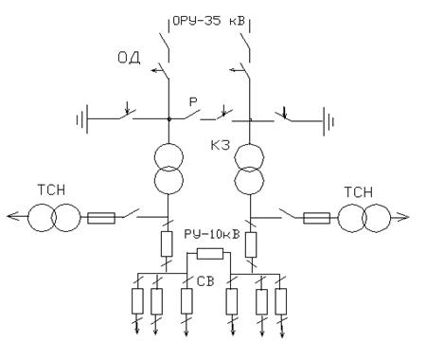
Қосалқы станциялардың жұмыс істеу принципі
- 35 кВ кернеу көзі ОРУ арқылы қосалқы станцияға келеді.
  - Бұл жердегі ОД ажыратқышы – желіні қосу/ажырату үшін.
  - Р – қауіпсіз қызмет көрсету үшін тізбекті толық ажыратады.
- Қуат трансформаторлары (ТСН) арқылы кернеу 35 кВ-тан 10 кВ-қа түсіріледі.
  - Әдетте екі трансформатор қойылады (біреуі жұмыс істейді, екіншісі резервте).
- 10 кВ RU (тарату құрылғысы) арқылы трансформатордан шыққан кернеу бірнеше бағытта таратылады.
  - Мұнда СВ (ажыратқыштар) әрбір бағытқа жеке қойылады.
  - Апаттық жағдайда автоматты түрде тізбекті өшіреді.
- Әрбір бағыт — жүктеме немесе тұтынушыға барады.

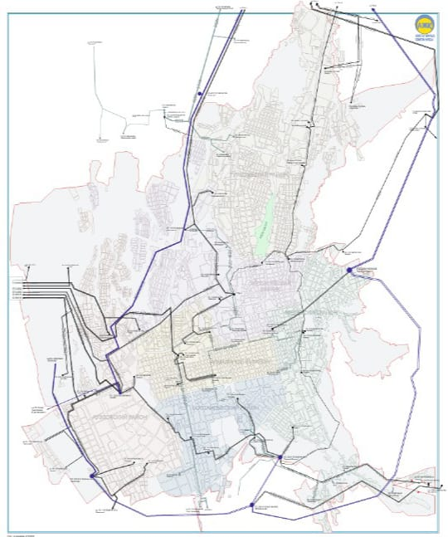

Негізгі қосалқы станциялар

500 кВ «Алма» қосалқы станциясы– Қала энергия жүйесінің маңызды буыны, 500/220 кВ кернеуде жұмыс істейді. 2012 жылы KEGOC іске қосқан; Оңтүстік Қазақстан (соның ішінде Алматы қаласы) үшін сенімді жабдықтау көзін қамтамасыз етеді

KEGOC жүйесіне кіретін ірі қосалқы станциялар (әлемдік желі деңгейінде) KEGOC компаниясы 2024 жылдың шілдесіне дейін төмендегідей станициялар құрған :

500 кВ «Алма» (Алматы)500 кВ «Семей»500 кВ «Ақтоғай»500 кВ «Талдықорған»220 кВ «Орталық»220 кВ «Қарабатан»220 кВ «Мойнақ ГЭС» (ГЭС тарату желісі)

ТРАНСФОРМАТОР

Трансформатор талдау

Трансформатор (лат. transformo - түрлендіремін) - кернеулі айнымалы токты жиілігін өзгертпей басқа кернеулі айнымалы токқа түрлендіретін статикалық электрмагниттік құрылғы. Трансформатордың жұмыс істеу принципі электро-магниттік индукция құбылысына және параметрлік эффектіге негізделген. Негізгі элементтері магнитөткізгіш және онда орналасқан бірінші реттік орамалар (БРО) мен бір немесе бірнеше екінші реттік орамалардан (ЕРО) тұрады. 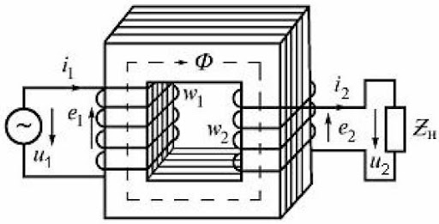
1-сурет.Трансформатор жобалау принципі

Трансформатор - айнымалы токтың кернеуін жоғарылатуға немесе төмендетуге арналған электр приборы. Үй жағдайында, трансформаторды пайдаланып, электр приборын кернеуі 127 В желілен кернеуі 220 В желіге және керісінше қосуға болады. Егер трансформатор жоғары кернеулі желіге ауыстырылып қосылса, онда оны кернеуі 220 В желіге қосуға болмайды. Өйткені одан алынатын жоғары кернеу (380 В-тан астам) транформаторлық және ол арқылы қосылған электр приборларының бұзылуына әкеліп соқтыруы мүмкін. Трансформатор таңдаған кезде оның қуаты электр приборларын бір мезгілде қоректендіруге арналған құрал- жабдықтардың жалпы қуатынан кем болмауын есте сақтаған жөн.
Күштік
Өлшеу

Трансформаттор
Бөлгіш
Байланыс

Автотрансформаттар
Импульстік

Трансформаторлардың белгіленуі

- Трансформатордың белгіленуінде әріптермен олардың конструкциялары және негізгі электрлік параметрлері көрсетіледі. Әріптер: біріншісі - фаза санын (О- бір фазалы, Т-үш фазалы), екіншісі - суытутәсілін (М-майлы, С- құрғақ; Д-үрлемелі, Ц-циркуляциялық; ДЦ- циркуляциялы мәжбүрлеумен үрлемелі), үшіншісі - орама саны (Т-үш орамды).
- Трансформатордың әріптік белгіленулерінен кейін тұратын бірінші цифр номинал қуатты (кВА) көрсетсе, екінші цифр - ЖК орамасының номинал кернеуін (кВ); соңғы кездері трансформатордың берілген конструкциясының шыққан жылын білдіретін қосымша екі цифрды қойып жүр.

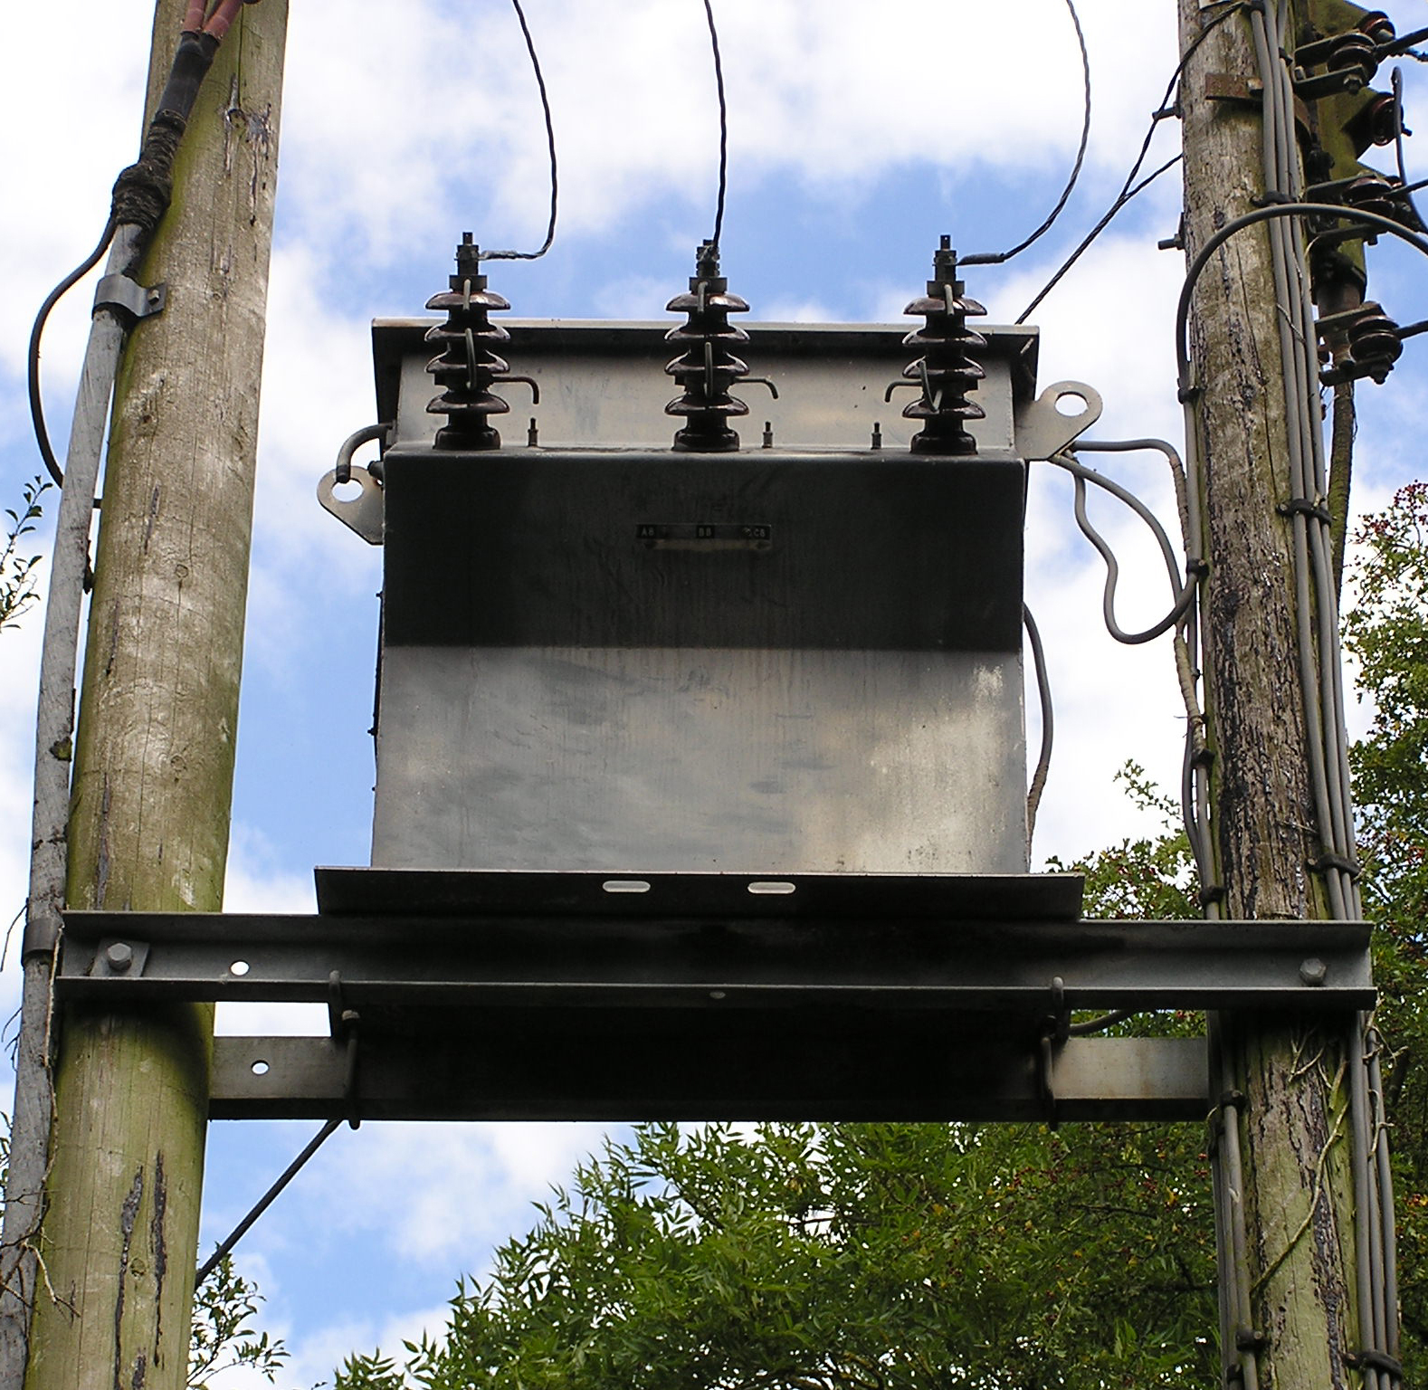

ҚОРЫТЫНДЫ
Өндірістік тәжірибе барысында мен қосалқы станциялардың құрылымымен, жұмыс істеу принциптерімен, негізгі элементтерімен және техникалық сипаттамаларымен толық таныстым. Электр энергиясын қабылдау, түрлендіру және тарату процестерінің жүзеге асырылу жолдарын теориялық және практикалық тұрғыда меңгердім.
Қосалқы станцияның түрлерін (ашық, жабық, модульдік, трансформаторлық, конвертерлік) және олардың әрқайсысының қолдану аймақтарын зерттеу тәжірибемді кеңейтті. Сонымен қатар, трансформаторлардың жұмыс істеу принципі, олардың түрлері мен таңдау әдістері, белгіленуі және техникалық параметрлері туралы терең білім алдым.
Қауіпсіздік техникасы, релелік қорғау, жерге тұйықтау жүйелері мен SCADA диспетчерлік басқару жүйелері туралы мағлұматтар қазіргі заманғы қосалқы станцияларды тиімді және сенімді басқару үшін аса маңызды екенін көрсетті.
Бұл тәжірибе менің кәсіби дағдыларымды дамытып, болашақта энергетика саласында сапалы маман болуға үлкен негіз қалады.

ПАЙДАЛАНЫЛҒАН ӘДЕБИЕТТЕР ТІЗІМІ
- Қосалқы станция Випедия
- Трансформаттор Випедия
- оряков К.М. «Электрические станции, подстанции, линии и сети». М.В.Ш. 1983.
- Рыжкин В.Я. «Тепловые электрические станции». М.Э. 1976.
- Чокин Ш.Ч. и др. «Энергетика и электрофикация Казахстана», А-А «Гылым», 1990 (А-А Наука 1986, А-А Наука 1988) (А-А Наука 1988 Центральный Казахстан).
- «Электрические станции» М.Э.И. 1977-1988 (с 1 по 12) (журнал).

СІЛТЕМЕЛЕР

[1] - Рожкова Л. Д., подстанций» 1987 г. | Козулин | В. | С. | «Электрооборудование | станций | и
[2] - Рожкова Л. Д., подстанций» 1987 г. | Козулин | В. | С. | «Электрооборудование | станций | и
[3] - Рожкова Л. Д., подстанций» 1987 г. | Козулин | В. | С. | «Электрооборудование | станций | и
- - .Казахстанская электроэнергетическая ассоциация 9.Афанасьев В.В. -
Трансформаторы тока 1989г
- - В.В.Вернер «ЭЛЕКТРОМОНТЕР-РЕМОНТНИК» (профессионально- техническое образование)
- - Манойлов В.Е. «Основы электробезопасности», «Энергоатомиздат» 1985г. ПТЭ электроустановок потребителей

